关于实施中国蒙古语标准音注音音标的通知
协办字〔2011〕2号
各协作省区蒙古语文工作领导小组、内蒙古自治区各成员单位:
推广普及蒙古语标准音工作是蒙古语文工作的重要内容之一。上世纪八十年代初确定中国蒙古语基础方言和标准音,已有三十多年了。在这期间,八省区蒙古语文工作协作小组办公室、内蒙古自治区蒙古语文工作委员会,会同相关部门始终坚持推广普及蒙古语标准音工作。2001年内蒙古自治区蒙古语文工作委员会、广播电影电视局、教育厅、文化厅联合颁布《关于蒙古语标准音水平测试工作的通知》,2003年出版发行了《蒙古语标准音水平测试大纲》(试用),2009年再版了《蒙古语标准音水平测试大纲》(修订本)。为了进一步深入开展蒙古语教学、编写蒙古语教材、蒙古文信息处理、辞书编纂、广普及蒙古语标准音等工作,八省区蒙古语文工作协作小组办公室、内蒙古自治区蒙古语文工作委员会召集蒙古语文专家和蒙古语教学工作一线人员,多次召开学术会议,研究确定了中国蒙古语标准音音位系统及其注音音标。经内蒙古自治区人民政府同意,现颁布蒙古语标准音注音音标。请遵照执行。
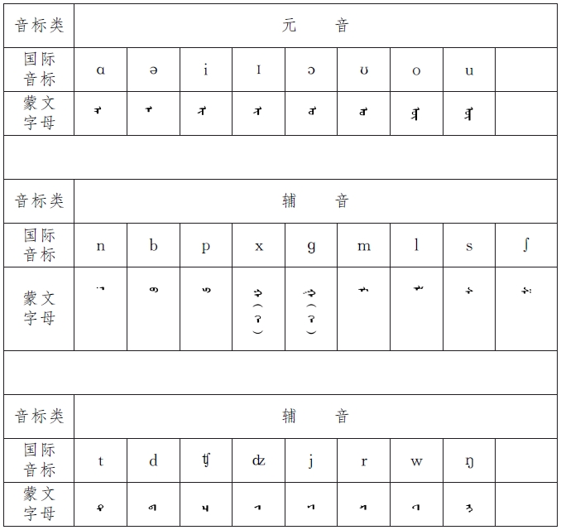

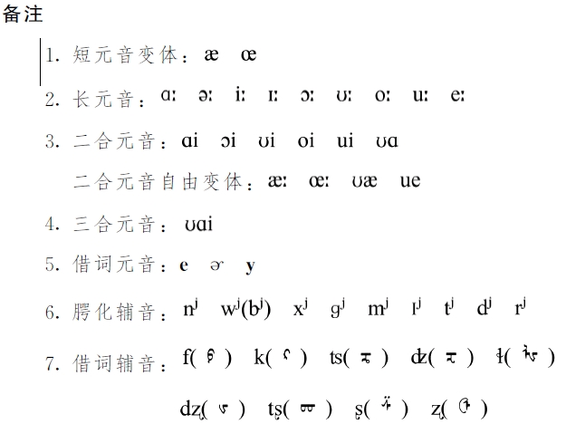

八省区蒙古语文工作协作小组办公室
二○一一年四月十三日

